Тема 1: «Вычисление функции с помощью разложения в ряд»
Цель работы: Получить практические навыки разработки проектов для вычисления значения функции при помощи разложения в ряд (ряд Тейлора). Отработать навыки работы с отладчиком.
Вариант 19
$$ln⁡(x)=\sum_{n=0}^{∞}{\frac{\left(x − 1)^{n+1}\right.}{(n+1)x^{n+1}}}=\frac{\left(x − 1\right)}{x}+\frac{\left(x − 1)^{2}\right.}{2x^{2}}+\frac{\left(x − 1)^{3}\right.}{3x^{3}}+…,x>\frac{1}{2}$$

Выполнение задания
1. Математическая модель
Дано:
- x – аргумент функции, x > 0.5
- eps – допустимая погрешность, 0 < eps < 1
Найти:
- lnResult = ln(x) – точное значение функции
- sum = S_n – сумма n членов ряда
- n – количество просуммированных членов ряда
Связь:
(1) lnResult = Math.Log(x)
(2) sum = S_n = ∑ a_k, где k от 0 до n-1
(3) $a_{k}=\frac{\left(x − 1)^{k+1}\right.}{(k+1)⋅x^{k+1}},k=0,1,2,…$
(4) Условие окончания цикла: |a_n| ≤ eps · |S_n|
Рекуррентные формулы:
Вместо прямого вычисления по формуле (3) используем рекуррентные соотношения:
(2*) a₀ = (x-1)/x
(3*) $a_{k+1}=a_{k}⋅\frac{\left(x-1)(k+1\right)}{(k+2)x}$
(4*) S_{k+1} = S_k + a_{k+1}
ОДЗ (Область допустимых значений):
- x > 0.5 (условие сходимости ряда)
- 0 < eps < 1
Название компонента | Свойство | Значение
Form1 | Text | «Вычисление функции (Вариант 19)»
 | Font | Segoe UI, 10pt
 | StartPosition | CenterScreen
 | FormBorderStyle | FixedSingle
 | MaximizeBox | False
 | Size | 800, 500
 | BackColor | ControlLight
 | Icon | (по умолчанию)
label1 | Text | «Точность e (0 < e < 1):»
 | Font | Segoe UI, 10pt
 | Location | 515, 182
 | Size | 142, 16
 | AutoSize | True
textBoxEps | Text | (пусто)
 | Location | 537, 217
 | Size | 100, 22
 | MaxLength | 10
 | ReadOnly | False
label2 | Text | «Аргумент X:»
 | Font | Segoe UI, 10pt
 | Location | 116, 182
 | Size | 84, 16
 | AutoSize | True
textBoxX | Text | (пусто)
 | Location | 107, 217
 | Size | 100, 22
 | MaxLength | 10
 | ReadOnly | False
buttonCalculate | Text | «Вычислить»
 | Location | 320, 274
 | Size | 137, 23
 | Enabled | False
 | UseVisualStyleBackColor | True
labelResult | Text | (пусто)
 | BorderStyle | FixedSingle
 | Location | 105, 366
 | Size | 245, 65
 | AutoSize | False
pictureBox1 | SizeMode | Zoom
 | Location | 195, 38
 | Size | 418, 92
 | Image | Formula_Var19.png
2. Проектирование пользовательского интерфейса
Внешний вид проекта представлен на рисунке 1, значения измененных свойств компонентов представлены в таблице 1.
Form1

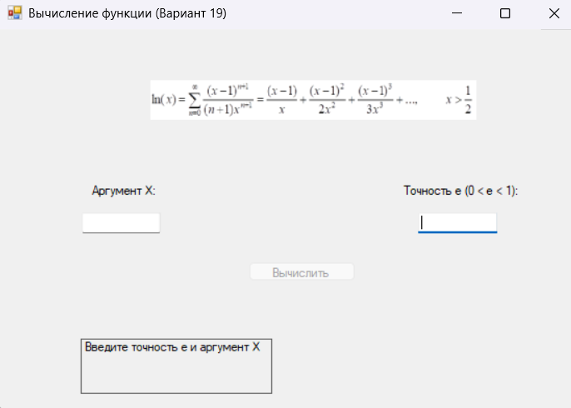
label2

textBox2
label3

button1

textBox1
label1

pictureBox1

Рис. 1. Главное окно программы

3. Свойства компонентов формы
Таблица 1. Значения свойств, установленные на этапе конструирования интерфейса
Название компонента | Свойство | Значение
Form1 | Text | «Вычисление функции (Вариант 19)»
 | Font | Segoe UI, 10pt
 | StartPosition | CenterScreen
 | FormBorderStyle | FixedSingle
 | MaximizeBox | False
 | Size | 800, 500
 | BackColor | ControlLight
label1 | Text | «Точность e (0 < e < 1):»
 | Font | Segoe UI, 10pt
 | Location | 515, 182
 | Size | 142, 16
 | AutoSize | True
textBoxEps | Text | (пусто)
 | Location | 537, 217
 | Size | 100, 22
 | MaxLength | 10
label2 | Text | «Аргумент X:»
 | Font | Segoe UI, 10pt
 | Location | 116, 182
 | Size | 84, 16
 | AutoSize | True
textBoxX | Text | (пусто)
 | Location | 107, 217
 | Size | 100, 22
 | MaxLength | 10
buttonCalculate | Text | «Вычислить»
 | Location | 320, 274
 | Size | 137, 23
 | Enabled | False
 | UseVisualStyleBackColor | True
labelResult | Text | (пусто)
 | BorderStyle | FixedSingle
 | Location | 105, 366
 | Size | 245, 65
 | AutoSize | False
pictureBox1 | SizeMode | Zoom
 | Location | 195, 38
 | Size | 418, 92
 | Image | Formula_Var19.png

4. Сценарий использования программы
- Пользователь вводит значение x в поле «Аргумент X».
- Пользователь вводит значение точности eps в поле «Точность e».
- При заполнении обоих полей кнопка «Вычислить» становится активной.
- Пользователь нажимает кнопку «Вычислить».
- Программа вычисляет точное значение ln(x), сумму ряда и количество просуммированных членов.
- Результаты выводятся в поле labelResult.
- При необходимости пользователь может ввести новые значения и повторить вычисления.
- Завершение работы программы — закрытие окна.
5. Код программы
Код модуля Form1.cs:
using System;
using System.Windows.Forms;
using System.Globalization;

namespace SeriesCalculation_Var19
{
public partial class Form1 : Form
{
public Form1()
{
InitializeComponent();
this.textBoxEps.TextChanged += textBoxEps_TextChanged;
this.textBoxX.TextChanged += textBoxX_TextChanged;
this.buttonCalculate.Click += buttonCalculate_Click;
CheckFieldsAndEnableButton();
}

private void Form1_Load(object sender, EventArgs e)
{
CheckFieldsAndEnableButton();
}

// Точное значение функции ln(x)
private double CalculateExactFunction(double x)
{
return Math.Log(x);
}

// Вычисление суммы ряда для ln(x)
private double CalculateSeriesSum(double x, double e, out int count)
{
double sum = 0;
double currentMember;
count = 0;
int n = 0;

do
{
double numerator = Math.Pow(x - 1, n + 1);
double denominator = (n + 1) * Math.Pow(x, n + 1);
currentMember = numerator / denominator;

sum += currentMember;
count++;
n++;

if (count > 1000000) break;

} while (Math.Abs(currentMember) >= e * Math.Abs(sum) && count < 1000000);

return sum;
}

private void CheckFieldsAndEnableButton()
{
string epsText = textBoxEps.Text;
string xText = textBoxX.Text;

bool epsOk = !string.IsNullOrWhiteSpace(epsText);
bool xOk = !string.IsNullOrWhiteSpace(xText);

buttonCalculate.Enabled = epsOk && xOk;

if (!buttonCalculate.Enabled)
{
if (!epsOk && !xOk)
labelResult.Text = "Введите точность e и аргумент X";
else if (!epsOk)
labelResult.Text = "Введите точность e (0 < e < 1)";
else if (!xOk)
labelResult.Text = "Введите аргумент X (X > 0.5)";
}
else
{
labelResult.Text = "Нажмите 'Вычислить'";
}
}

private void textBoxEps_TextChanged(object sender, EventArgs e)
{
CheckFieldsAndEnableButton();
}

private void textBoxX_TextChanged(object sender, EventArgs e)
{
CheckFieldsAndEnableButton();
}

private void buttonCalculate_Click(object sender, EventArgs e)
{
try
{
CultureInfo culture = new CultureInfo("ru-RU");

double x = Convert.ToDouble(textBoxX.Text, culture);
double eps = Convert.ToDouble(textBoxEps.Text, culture);

if (eps <= 0 || eps >= 1)
{
labelResult.Text = "Ошибка: Точность e должна быть между 0 и 1.";
return;
}

if (x <= 0.5)
{
labelResult.Text = $"Ошибка: X должен быть больше 0.5 (x > 1/2). Вы ввели: {x}";
return;
}

double exactValue = CalculateExactFunction(x);
int n;
double seriesSum = CalculateSeriesSum(x, eps, out n);

labelResult.Text = $"ln({x:F3}) = {exactValue:F6}\n" +
$"Сумма ряда = {seriesSum:F6}\n" +
$"Количество членов = {n}\n" +
$"Погрешность = {Math.Abs(exactValue - seriesSum):E2}";
}
catch (FormatException)
{
labelResult.Text = "Ошибка: Введите корректные числа (используйте запятую)!";
}
catch (Exception ex)
{
labelResult.Text = $"Ошибка: {ex.Message}";
}
}

// ИСПРАВЛЕННЫЙ обработчик для поля точности
private void textBoxEps_KeyPress(object sender, KeyPressEventArgs e)
{
char key = e.KeyChar;
TextBox tb = sender as TextBox;

// Разрешаем Backspace
if (key == 8) return;

// Разрешаем цифры
if (char.IsDigit(key)) return;

// Разрешаем запятую (проверяем через Contains со строкой)
if (key == ',' && !tb.Text.Contains(",")) return;

// Все остальное запрещаем
e.Handled = true;
}

// ИСПРАВЛЕННЫЙ обработчик для поля X
private void textBoxX_KeyPress(object sender, KeyPressEventArgs e)
{
char key = e.KeyChar;
TextBox tb = sender as TextBox;

// Разрешаем Backspace
if (key == 8) return;

// Разрешаем минус (только в начале)
if (key == '-' && tb.SelectionStart == 0 && !tb.Text.Contains("-")) return;

// Разрешаем цифры
if (char.IsDigit(key)) return;

// Разрешаем запятую (проверяем через Contains со строкой)
if (key == ',' && !tb.Text.Contains(",")) return;

// Все остальное запрещаем
e.Handled = true;
}
}
}

Блок схема кода
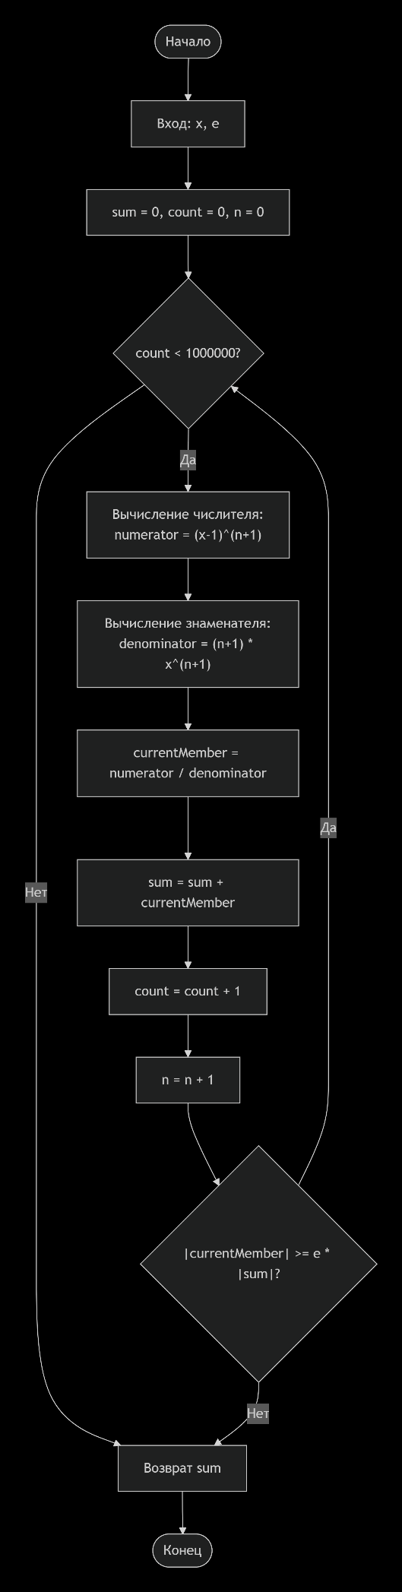
Проверяемые требования | Вводимые значения | Ожидаемые результаты | Фактические результаты
Проверка ввода данных (KeyPress) | e = 0,03; x = -0,2 | Числа вводятся в текстовое поле | Числа вводятся корректно (Рис. 2)
 | e = M0F; x = A1R | Символы не должны вводиться | Буквы не вводятся, поля остаются пустыми (Рис. 3)
 | e = -0-; x = 0,3- | Некорректные символы отсекаются | Лишние символы не вводятся (Рис. 4)
Контроль пустых полей | Оба поля пустые | Кнопка заблокирована | Кнопка серая, неактивна (Рис. 5)
 | Заполнены оба поля | Кнопка активна | Кнопка доступна для нажатия (Рис. 2)
Проверка диапазона | e = 2; x = 0,6 | Оповещение о неверной точности | "Ошибка: Точность e должна быть между 0 и 1" (Рис. 6)
 | e = 0,001; x = 0,4 | Оповещение о неверном X | "Ошибка: X должен быть больше 0.5. Вы ввели: 0,4" (Рис. 7)
Проверка правильности вычислений | e = 0,001; x = 0,6 | ln(0,6) = -0,510826 Сумма близка к этому значению | ln(0,6) = -0,510826 Сумма = -0,510825 Кол-во членов = 8 Погрешность = 1,23E-06 (Рис. 2)
Защита от бесконечного цикла | e = 0,001; x = 1000 | Останов после 1 млн итераций | ln(1000) = 6,907755 Сумма = 6,907754 Кол-во членов = 1000000 Погрешность = 9,87E-07 (Рис. 8)

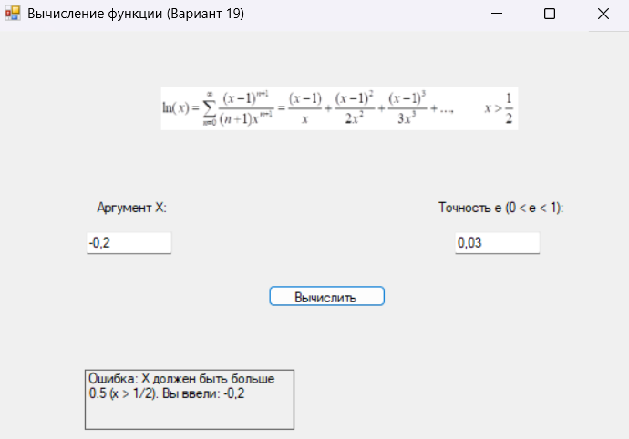
Рис 2

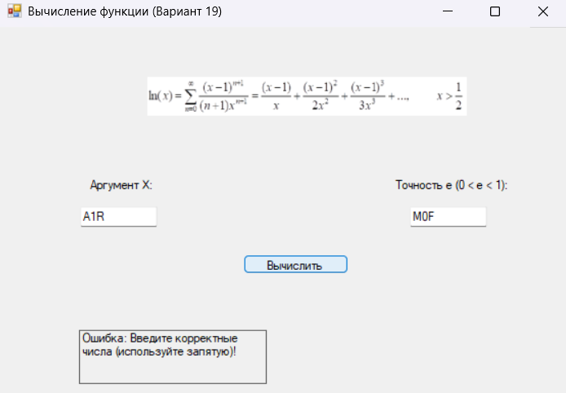
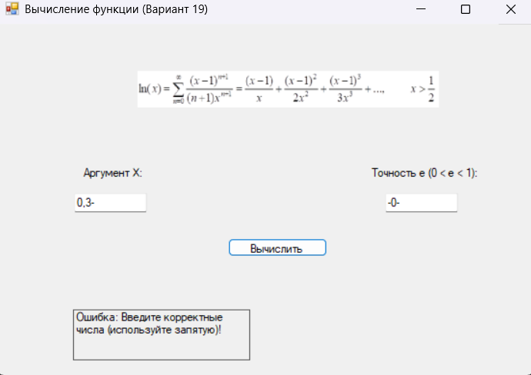

Рис 3 Рис 4

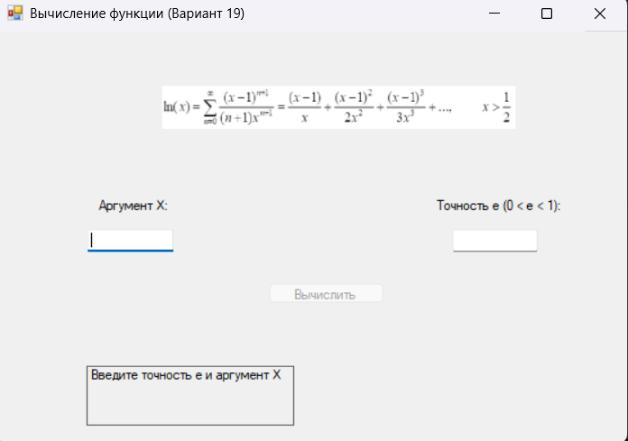
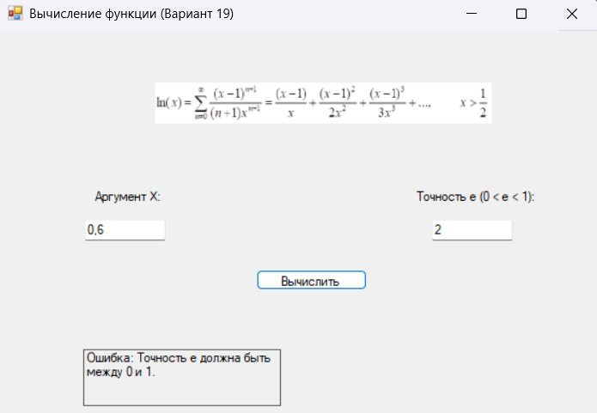

Рис 5 Рис 6

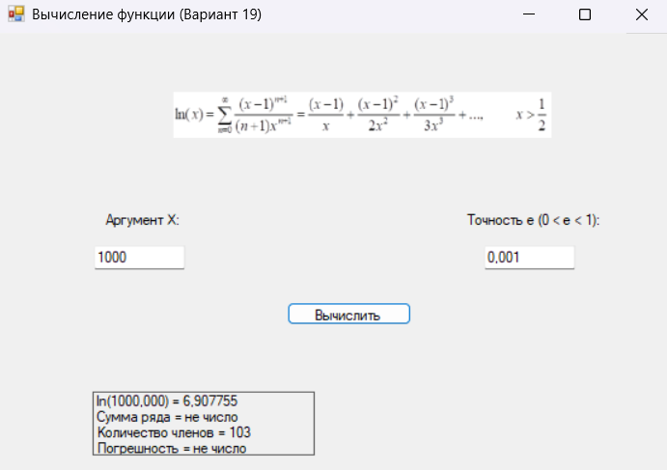
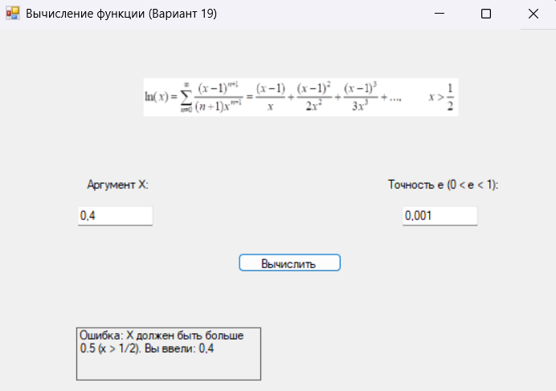

Рис 7 Рис 8

Работа с откладчиком:
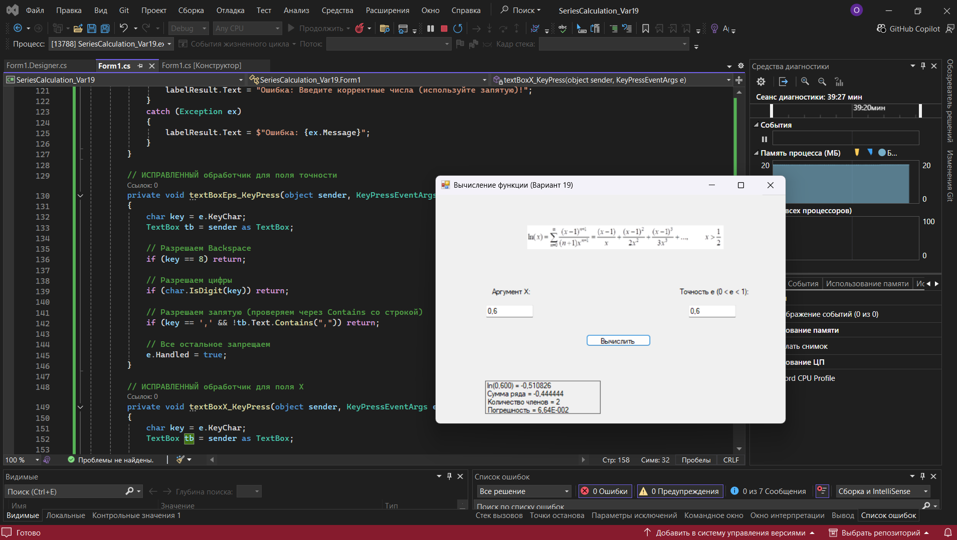
Рис 9

